Пояснительная записка к проекту “Африканская кампания”

Автор проекта: Бекетов Дмитрий

1. В наши дни в интернете есть бесчисленное множество игр с тематикой второй мировой войны. Но очень немногие из них действительно работают по правилам второй мировой. Этот проект был нацелен как раз на создание игры, в которой наблюдаются все основные закономерности и правила этой войны (есть возможность применить приёмы общего отхода, создания оборонительных линий с использованием особенностей рельефа, перерезания коммуникаций противника и т.д.).
2. Функционал программы

В рамках боя игрок может:

a) перемещать подчинённые ему войска по полю боя

b) атаковать вражеские отряды

c) возводить укрепления и разрушать их

d) минировать и разминировать поля

e) объединять и разделять свои отряды

Подробно правила игры описаны в стартовом окне программы.

1. Реализация

Карты полей для боёв хранятся в текстовых файлах.

Важнейшие классы:

1. класс клетки (Tile)
2. класс отряда (Squad)

Важнейшие функции:

1. функция нанесения урона (damage)
2. функция управления очками действия (movements_accounting)
3. функция объединения отрядов (unite_squads)
4. функция разделения отряда (divide_squad)
5. функция генерации уровня (generate_level)
6. функция боевого игрового цикла
7. Скриншоты окон программы:

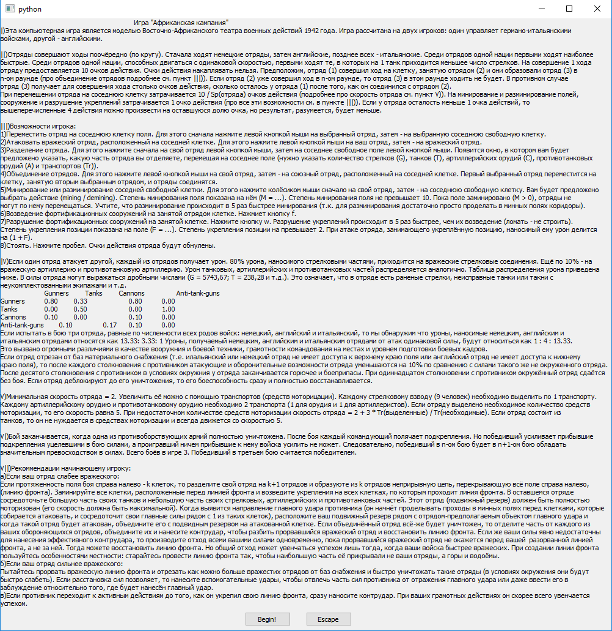

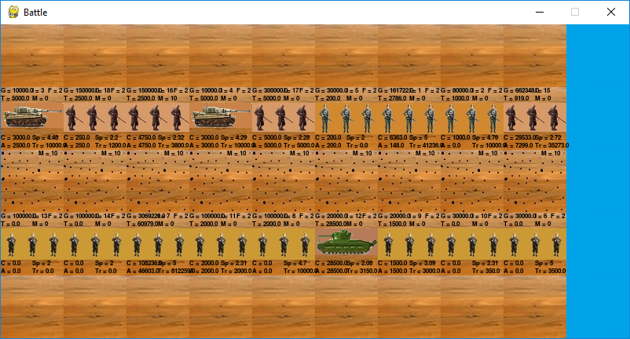

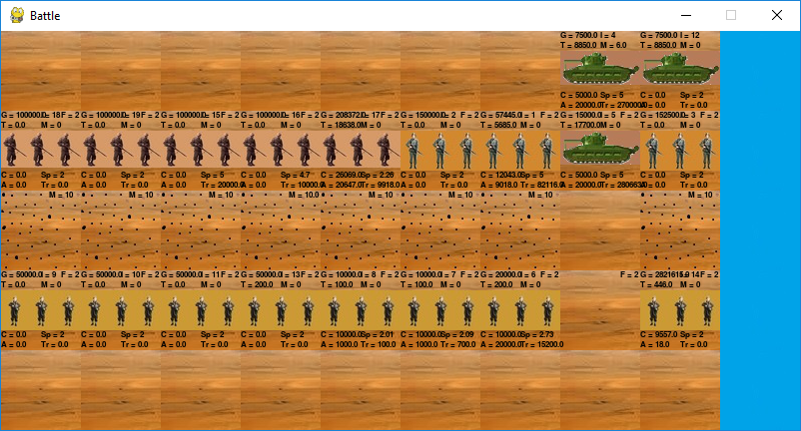

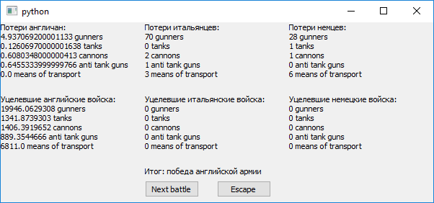

1. Вывод: в результате разработки проекта реализованы все запланированные функции и возможности.
2. Использованные библиотеки:

a) pygame

b) PyQt5

c) random

d) sys

e) os